………………..ORTAOKULU
6.SINIF FEN BİLİMLERİ 1.DÖNEM 1.YAZILI SORULARI
ADI-SOYADI:  SINIFI-NUMARASI: | PUAN:

- Aşağıda verilen açık uçlu soruları cevaplayınız.
1. Güneş sisteminde bulunan gezegenlerin isimlerini Güneş’e yakınlıklarına göre sırasıyla yazınız. | 10 Puan

2. Karasal ve gazsal gezegenlerin isimlerini yazınız. | 10 Puan

3. Doğal uydusu olan gezegenler hangileridir? | 10 Puan

4. Güneş tutulması olayını Güneş, Dünya ve Ay’ın konumlarını çizerek gösteriniz. | 10 Puan

5. Güneş Tutulmasının özelliklerini maddeler halinde yazınız. | 10 Puan

6. Kemiklerin şekillerine göre isimleri nedir? Bu kemiklere bir örnek veriniz. | 10 Puan

7. Hareket özelliklerine göre eklemlerin isimleri nedir? Bu eklemlere bir örnek veriniz. | 10 Puan

8. Sindirim nedir? Sindirim sistemini oluşturan yapı ve organların isimlerini sırasıyla yazınız. | 10 Puan

9. İskeletin görevleri nelerdir? | 10 Puan

10. Yukarıda verilen kavram haritasındaki boşlukları uygun kelimelerle doldurunuz? | 10 Puan
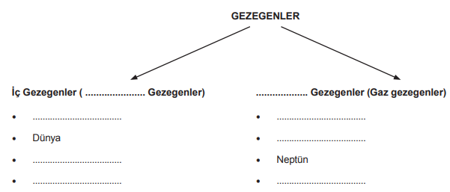

Başarılar
………………………………………
Ders Öğretmeni

